TRƯỜNG ĐẠI HỌC KINH TẾ

**KHOA THỐNG KÊ – TIN HỌC**

–––––––––––––––––––––––––––––––



**BÁO CÁO THỰC TẬP NGHỀ NGHIỆP**

**NGÀNH HỆ THỐNG THÔNG TIN QUẢN LÝ**

**CHUYÊN NGÀNH QUẢN TRỊ HỆ THỐNG THÔNG TIN**

**NGHIÊN CỨU VÀ ỨNG DỤNG KIỂM THỬ THỦ CÔNG CHO WEBSITE GURU99 BANK**

Sinh viên thực hiện : Nguyễn Thị Kiều Trinh

Lớp : 45K21.1

Đơn vị thực tập : TMA Solution Bình Định

Cán bộ hướng dẫn : Lê Hoàng Linh

Giảng viên hướng dẫn : Th.S Cao Thị Nhâm

**Đà Nẵng, 8/2022**

**NHẬN XÉT CỦA ĐƠN VỊ THỰC TẬP**

Họ và tên sinh viên: Nguyễn Thị Kiều Trinh

Lớp: 45K21.1 Khoa: Thống kê – Tin học

Trường: Đại học Kinh tế - Đại học Đà Nẵng

Thực tập từ ngày:06/06/ 2022 đến ngày: 12/08/ 2022

Tại: TMA Solution Bình Định

Địa chỉ: 12 Đại lộ Khoa học, Thung lũng Sáng tạo, Ghềnh Ráng, thành phố Qui Nhơn, Bình Định

Sau quá trình thực tập tại đơn vị của sinh viên, chúng tôi có một số nhận xét, đánh giá như sau:

**1. Về thái độ, ý thức, đạo đức, kỷ luật**

**2. Kiến thức chuyên môn**

**3. Khả năng hòa nhập và thích nghi với công việc**

**4. Trách nhiệm, sáng tạo trong công việc**

**5. Các nhận xét khác**

**Đánh giá chung:**

**Điểm:**

……….., ngày .......tháng ......năm 2022

**Xác nhận của đơn vị thực tập**

# LỜI CẢM ƠN

Em xin chân thành cảm ơn đến quý thầy cô Khoa Thống kê – Tin học trường Đại học Kinh tế Đà nẵng đã tạo điều kiện để em có điều kiện thực tập. Và em cũng xin cảm ơn cô Cao Thị Nhâm đã nhiệt tình hướng dẫn em hoàn thành tốt kỳ thực tập này.

Đặc biệt, em xin chân thành gửi lời cảm ơn đến mentor Lê Hoàng Linh đã hướng dẫn trực tiếp, chỉ đạo và tạo điều kiện giúp đỡ em trong suốt quá trình học cũng như thực tập tại công ty TMA Solutions Bình Định.

Em cũng xin gửi lời cảm ơn đến các anh chị nhân vieenm quản lý của công ty TMA Solutions Bình Định đã hỗ trợ em tìm hiểu tại công ty và tạo điều kiện để em có thể hoàn thành tốt.

Trong suốt quá trình làm chuyên đề cũng như quá trình tìm hiểu sẽ không thể tránh khỏi những thiếu sót cũng như hạn chế. Em rất mong nhận được những ý kiến đóng góp và phản hồi từ quý thầy cô để em có thể khắc phục được những sai sót cũng như rút ra được những bài học cho mình và trau dồi thêm kiến thức mới. Em xin chân thành cảm ơn!

Sinh viên thực hiện

**Nguyễn Thị Kiều Trinh**

# LỜI CAM ĐOAN

Em xin cam đoan đây là đề tài nghiên cứu của trong suốt thời gian thực tập, xuất phát từ quá trình quan sát, học tập, làm việc, nghiêm túc dưới sự hướng dẫn của cô Cao Thị Nhâm cùng người hướng dẫn trực tiếp và các nhân viên bộ phận Tester tại công ty TMA Solution Bình Định. Những nội dung trong khóa thực tập mà em đưa vào báo cáo được công ty TMA Solution Bình Định cho phép, không sao chép bất kì nguồn nào khác cùng các tài liệu tham khảo đã được trích dẫn nguồn và chú thích rõ ràng.

Em xin hoàn toàn chịu trách nhiệm trước giảng viên hướng dẫn, bộ môn, khoa và nhà trường về lời cam đoan này.

# MỤC LỤC

LỜI CẢM ƠN 3

LỜI CAM ĐOAN 4

MỤC LỤC 5

DANH MỤC HÌNH ẢNH 8

DANH MỤC BẢNG BIỂU 9

DANH MỤC CÁC TỪ VIẾT TẮT 10

LỜI MỞ ĐẦU 12

CHƯƠNG 1. Tổng quan về công ty tma solution bình định 13

1.1. Tổng quan về Công ty TMA Solution Bình Định 13

1.2. Tầm nhìn và sứ mệnh 13

CHƯƠNG 2. CƠ SỞ LÝ THUYẾT 14

2.1. Tổng quan về kiểm thử phần mềm 14

2.1.1. Kiểm thử phần mềm là gì? 14

2.1.2. Mục tiêu kiểm thử phần mềm 14

2.1.3. Các nguyên tắc của kiểm thử phần mềm 14

2.1.4. Vòng đời kiểm thử phần mềm 14

2.1.5. Error, Bug, Fault, Failure là gì? 15

2.1.6. Xác minh, xác thực 15

2.1.7. QA, QC 15

2.2. Vòng đời phát triển phần mềm 16

2.2.1. SDLC là gì? 16

2.2.2. Các mô hình của vòng đời phát triển phần mềm 17

2.2.3. Phương pháp Scrum 18

2.3. Loại và phương pháp kiểm thử phần mềm 19

2.3.1. Các loại kiểm thử phần mềm 19

2.3.2. Phương pháp kiểm thử phần mềm 19

2.4. Các cấp độ kiểm thử phần mềm 20

2.4.1. Kiểm thử đơn vị (Unit testing) 20

2.4.2. Kiểm thử tích hợp (Integration testing) 20

2.4.3. Kiểm thử hệ thống (System testing) 20

2.4.4. Kiểm thử chấp nhận người dùng (User Acceptance testing) 20

2.5. Trường hợp kiểm thử 21

2.5.1. Trường hợp kiểm thử (Test case) là gì? 21

2.5.2. Thông số trường hợp kiểm thử điển hình 21

2.5.3. Kỹ thuật thiết kế trường hợp kiểm thử 22

CHƯƠNG 3. phân tích website guru 99 bank 24

3.1. Tổng quan về website Guru99 Bank 24

3.1.1. Sơ đồ Use case tổng quát 24

3.1.2. Vai trò của từng tác nhân 25

3.2. Phân tích use case “Thêm khách hàng mới” 25

CHƯƠNG 4. THIẾT KẾ và thực thi TEST CASE 28

4.1. Thiết kế và thực thi test case 28

4.2. Kết quả kiểm thử 32

KẾT LUẬN VÀ HƯỚNG PHÁT TRIỂN 33

TÀI LIỆU THAM KHẢO 34

PHỤ LỤC 35

# DANH MỤC HÌNH ẢNH

Hình 1. Mô hình Agile 17

Hình 2. Phương pháp Scrum 18

Hình 3. Các cấp độ kiểm thử 20

Hình 4. Use case tổng quát hệ thống 24

Hình 5. Use case Thêm khách hàng mới 25

Hình 6. Sơ đồ hoạt động của use case Thêm khách hàng mới 26

# DANH MỤC BẢNG BIỂU

Bảng 1. Sự khác biệt giữa QA và QC 16

Bảng 2. Vai trò của từng tác nhân 25

Bảng 3. Thiết kế và thực thi test case cho chức năng Thêm khách hàng mới 28

Bảng 4. Kết quả kiểm thử chức năng Thêm khách hàng mới 32

# DANH MỤC CÁC TỪ VIẾT TẮT

**STLC** : Software Testing Life Cycle

**QA** : Quality Assurance

**QC** : Quality Control

**SDLC** : Software Development Life Cycle

# LỜI MỞ ĐẦU

1. **Mục tiêu nghiên cứu của đề tài**

* Mục đích của đề tài là nghiên cứu và tìm hiểu các kiến thức cơ bản của kiểm thử phần mềm và ứng dụng kiểm thử thủ công cho website

1. **Nhiệm vụ của đề tài**

* Tìm hiểu kiến thức về kiểm thử phần mềm và áp dụng kiểm thử thủ công để kiểm thử website Guru99 Bank.
* Tìm bug và đảm bảo chất lượng sản phẩm tốt nhất trước khi sản phẩm được đưa đến tay người dùng.

1. **Phương pháp nghiên cứu**

* Nghiên cứu tổng quan các tài liệu về kiểm thử phần mềm và kỹ thuật kiểm thử sau đó áp dụng vào kiểm thử website Guru99 Bank.

1. **Đối tượng và phạm vi nghiên cứu**

* Đối tượng: Website Guru99 Bank
* Phạm vi nghiên cứu: nghiên cứu lý thuyết cơ bản về kiểm thử phần mềm và thực hiện kiểm thử.

1. **Kết cấu của đề tài**

Đề tài được tổ chức gồm phần mở đầu, 4 chương nội dung và phần kết luận:

* Mở đầu
* **Chương 1**: Tổng quan về công ty TMA Solutions Bình Định
* **Chương 2**: Cơ sở lý thuyết
* **Chương 3**: Phân tích website Guru99 Bank
* **Chương 4**: Thiết kế testcase và thực hiện kiểm thử
* Kết luận và hướng phát triển

# Tổng quan về công ty tma solution bình định

## Tổng quan về Công ty TMA Solution Bình Định

Được thành lập năm 1997, TMA là tập đoàn công nghệ hàng đầu Việt Nam với 3500 kỹ sư và khách hàng là những tập đoàn công nghệ cao hàng đầu thế giới từ 30 quốc gia. TMA hiện có 7 chi nhánh tại Việt Nam (6 tại Tp.HCM và 1 ở Tp. Quy Nhơn) cùng 6 chi nhánh ở nước ngoài (Mỹ, Úc, Canada, Đức, Nhật, Singapore).

Lịch sử hình thành: TMA Bình Định là dự án đầu tư quy mô lớn của TMA Solutions. Với bề dày 25 năm phát triển vững mạnh của TMA Solutions thì TMA Bình Định đang dần khẳng định vị thế của mình đối với nền CNTT tỉnh Bình Định, góp sức cùng với tỉnh xây dựng Thung Lũng Sáng tạo Quy Nhơn trở thành trung tâm khoa học, công nghệ cao tại miền Trung.

## Tầm nhìn và sứ mệnh

Là trung tâm phần mềm đầu tiên tại Thung lũng Sáng tạo Quy Nhơn, Công viên Sáng tạo TMA mang sứ mệnh trở thành trung tâm phát triển phần mềm và công nghệ cao hàng đầu tại miền Trung, góp phần quan trọng đưa Thung lũng sáng tạo Quy Nhơn trở thành một điểm đến của công nghệ 4.0 tại Việt Nam.

# CƠ SỞ LÝ THUYẾT

## Tổng quan về kiểm thử phần mềm

### Kiểm thử phần mềm là gì?

Kiểm thử phần mềm là một quá trình thực hiện một chương trình hoặc một ứng dụng với mục đích tìm ra lỗi phần mềm. Được sử dụng để xác định tính đúng đắn, đầy đủ và chất lượng của phần mềm. Kiểm thử phần mềm thực hiện trong các điều kiện positive và negative bằng cách thủ công hoặc tự động.

### Mục tiêu kiểm thử phần mềm

* Đảm bảo chất lượng của sản phẩm
* Phòng ngừa và phát hiện lỗi
* Sẵn sàng tích hợp
* Cung cấp thông tin để đưa ra quyết định cho giai đoạn tiếp
* Thảo luận về cách viết Test case
* Tìm ra lỗi trước khi khách hàng phát hiện ra

### Các nguyên tắc của kiểm thử phần mềm

Có 7 nguyên tắc của kiểm thử phần mềm:

* + - 1. Kiểm thử nhằm chỉ ra lỗi
      2. Kiểm thử toàn diện là không thể
      3. Kiểm thử càng sớm càng tốt
      4. Sự tập trung của lỗi
      5. Nguyên lý thuốc trừ sâu
      6. Kiểm thử phụ thuộc vào bối cảnh
      7. Sai lầm về việc không có lỗi

### Vòng đời kiểm thử phần mềm

Vòng đời kiểm thử phần mềm (STLC) là quá trình kiểm thử được thực hiện theo cách có hệ thống và có kế hoạch. Các hoạt động khác nhau được thực hiện để nâng cao chất lượng của sản phẩm. Mỗi bước đều có tiêu chí đầu vào riêng và có thể phân phối. Bao gồm 6 bước:

* Phân tích yêu cầu
* Lập kế hoạch kiểm thử
* Phát triển trường hợp kiểm thử
* Thiết lập môi trường
* Thực hiện kiểm thử
* Đóng chu trình kiểm thử

### Error, Bug, Fault, Failure là gì?

**Error**: Là lỗi của con người tạo ra ví dụ như Dev code thiếu dấu chấm.

**Bug**: Dev làm những Error đó mà người kiểm thử thấy được thì gọi là Bug trong quá trình kiểm thử.

**Fault**: Trong quá trình đưa sản phẩm cho khách hàng mà khách hàng thấy nó thì không gọi là Bug mà gọi là Defect và khách hàng sẽ đánh giá sản phẩm đó là Fault, chưa sẵn sàng đưa cho khách hàng.

**Failure**: Khách hàng đánh giá sản phẩm thất bại

* Dev gây ra Error 🡪 dẫn đến có Bug hoặc Fault trong code, tài liệu 🡪 khi thực thi chương trình thì bắt gặp Failure.

### Xác minh, xác thực

Xác minh: là quá trình xác nhận rằng phần mềm đó đáp ứng đặc điểm kỹ thuật của nó, được thực hiện thông qua kiểm tra và hướng dẫn.

Xác thực: là quá trình xác nhận rằng nó đáp ứng các yêu cầu của người dùng. Đó là kiểm thử thực tế.

### QA, QC

Đảm bảo chất lượng (QA) là một tập hợp các hoạt động có kế hoạch và có hệ thống cần thiết để cung cấp cấp sự tin tưởng đầy đủ rằng các sản phẩm và dịch vụ sẽ phù hợp với các yêu cầu cụ thể và đáp ứng nhu cầu của người sử dụng.

Kiểm soát chất lượng (QC) là quá trình mà chất lượng sản phẩm được so sánh với các tiêu chuẩn áp dụng và hành động được thực hiện khi phát hiện thấy sự không phù hợp.

Sự khác biệt giữa QA và QC:

Bảng . Sự khác biệt giữa QA và QC

|  |  |
| --- | --- |
| QA | QC |
| Đảm bảo chất lượng đảm bảo rằng chúng tôi đang làm nhừng điều đúng đắn, đúng cách | Kiểm soát chất lượng đảm bảo kết quả của những gì chúng tôi làm là những gì chúng tôi mong đợi |
| Tập trung vào việc xây dựng chất lượng và do đó ngăn ngừa lỗi | Tập trung vào việc kiểm tra chất lượng và do đó phát hiện ra lỗi |
| QA giải quyết quá trình | QC giao dịch với sản phẩm |
| QA cho toàn bộ vòng đời | Dành cho phần kiểm tra trong SDLC |
| Quá trình phòng ngừa | Quá trình sửa chữa |

## Vòng đời phát triển phần mềm

### SDLC là gì?

Vòng đời phát triển phần mềm (SDLC) là một quá trình được ngành công nghiệp phần mềm sử dụng để thiết kế, phát triển và kiểm traphần mềm chất lượng cao. Mục đích tạo ra một phần mềm chất lượng cao đáp ứng hoặc vượt quá mong đợi của khách hàng, hoàn thành trong thời gian và chi phí ước tính. Có 6 giai đoạn:

* Thu thập và phân tích yêu cầu
* Thiết kế
* Coding
* Kiểm thử
* Triển khai
* Bảo trì

### Các mô hình của vòng đời phát triển phần mềm

Có nhiều mô hình phát triển phần mềm khác nhau:

* Waterfall model
* V model
* Incremental model
* RAD model
* Agile model
* Iterative model
* Spiral model

Trong đó, mô hình Agile là mô hình phổ biến nhất và nó dựa trên quy trình phát triển lặp. Mỗi dự án được chia thành nhiều giai đoạn nhỏ dễ dàng đáp ứng khi có yêu cầu thay đổi từ khách hàng.

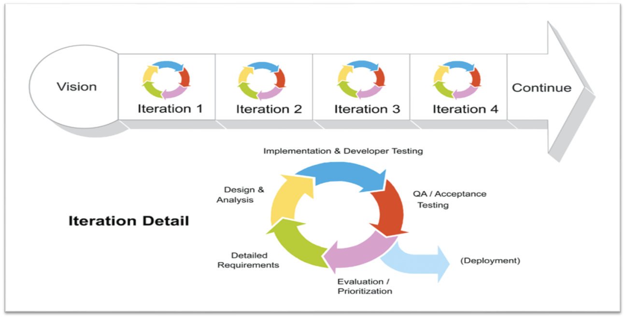

Hình . Mô hình Agile

### Phương pháp Scrum

Scrum là một cách nhanh nhẹn để quản lý một dự án, thường là phát triển phần mềm. Phát triển phần mềm Agile với Scrum thường được coi là một phương pháp luận; nhưng thay vì coi Scrum là phương pháp luận, hãy nghĩ về nó như một khuôn khổ để quản lý một quy trình.

Trong thế giới Scrum, thay vì cung cấp các mô tả chi tiết, đầy đủ về cách mọi thứ sẽ được thực hiện trong một dự án, phần lớn công việc được giao cho nhóm phát triển phần mềm Scrum. Điều này là do nhóm sẽ biết cách tốt nhất để giải quyết vấn đề mà họ được trình bày.

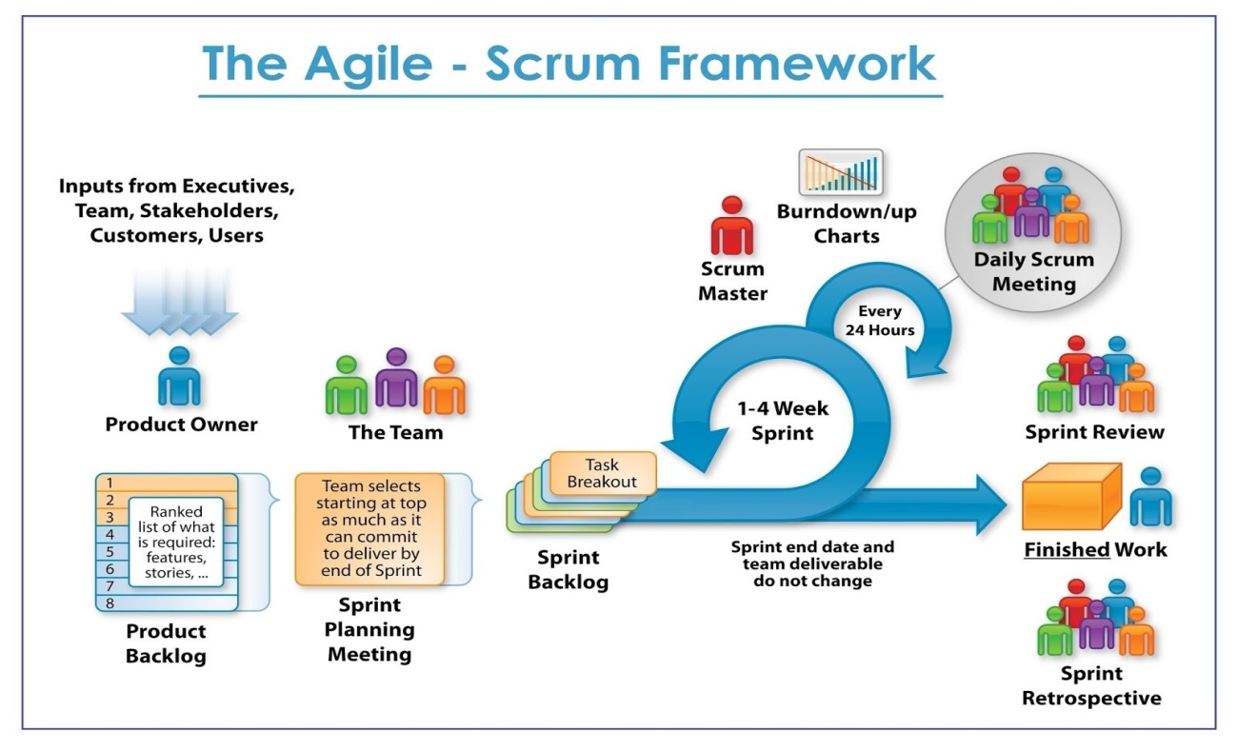

Hình . Phương pháp Scrum

**Product Owner**: Phải là người có tầm nhìn, quyền hạn và khả năng sẵn sàng. Product Owner chịu trách nhiệm liên tục truyền đạt tầm nhìn và các ưu tiên cho nhóm phát triển.

**Scrum Master**: Scrum Master hoạt động như một người hỗ trợ cho Product Owner và team. Scrum Master hoạt động để loại bỏ bất kỳ trở ngại nào đang cản trở nhóm đạt được các mục tiêu nước rút của mình.

**Team**: Nhóm phát triển có trách nhiệm tự tổ chức để hoàn thành công việc.

## Loại và phương pháp kiểm thử phần mềm

### Các loại kiểm thử phần mềm

* **Kiểm thử thủ công (Manual Testing):** bao gồm kiểm thử phần mềm theo cách thủ công, tức là không sử dụng bất kỳ công cụ tự động nào hoặc bất kỳ tập lệnh nào. Trong loại này, người kiểm thử đảm nhận vai trò của người dùng cuối và kiểm thử phần mềm để xác định bất kỳ hành vi hoặc lỗi không mong muốn nào. Có các giai đoạn khác nhau để kiểm thử thủ công như kiểm thử đơn vị, kiểm thử tích hợp, kiểm thử hệ thống và kiểm thử chấp nhận của người dùng.
* **Kiểm thử tự động (Automation Testing):** là khi người kiểm thử viết các kịch bản và sử dụng một phần mềm khác để kiểm thử sản phẩm. Quá trình này liên quan đến việc tự động hóa quy trình thủ công. Kiểm thử tự động được sử dụng để chạy lại các kịch bản kiểm thử đã được thực hiện theo cách thủ công, nhanh chóng và lặp đi lặp lại.

### Phương pháp kiểm thử phần mềm

Kiểm thử hộp đen (Black box testing): là phương pháp kiểm thử phần mềm mà việc kiểm tra các chức năng của một ứng dụng không cần quan tâm vào cấu trúc nội bộ hoặc hoạt động của nó. Người kiểm thử không biết gì về kiến trúc hệ thống và không có quyền truy cập vào mã nguồn.

Kiểm thử hộp trắng (White box testing): là phương pháp kiểm thử phần mềm trong đó các thiết kế, cấu trúc bên trong và việc thực hiện đều được biết đến.

## Các cấp độ kiểm thử phần mềm

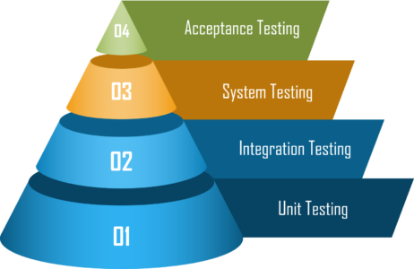

Hình . Các cấp độ kiểm thử

### Kiểm thử đơn vị (Unit testing)

Là một loại kiểm thử phần mềm trong đó các đơn vị hay thành phần riêng lẻ của phần mềm được kiểm thử. Mục tiêu tách biệt từng phần của chương trình và kiểm tra xem các thành phần riêng lẻ có hoạt động chính xác hay không

### Kiểm thử tích hợp (Integration testing)

Là một loại kiểm thử phần mềm trong đó các đơn vị riêng lẻ được kết hợp và kiểm tra như một nhóm với mục đích tìm ra các lỗi khi tương tác giữa các đơn vị với nhau

### Kiểm thử hệ thống (System testing)

Là kiểm thử một hệ thống hay phần mềm tích hợp, hoàn chỉnh. Mục đích của kiểm thử này là để đánh giá sự tuân thủ của hệ thống với các yêu cầu cụ thể.

### Kiểm thử chấp nhận người dùng (User Acceptance testing)

Là kiểm thử nhằm xác định hệ thống phần mềm có đạt yêu cầu kỹ thuật hay không và được chia làm 2 loại: Alpha và Beta

* Alpha testing: Kiểm thử trong môi trường local, xác định tất cả lỗi hay vấn đề có thể xảy ra trước khi đưa sản phẩm đến người dùng. Sử dụng kỹ thuật Black box và White box.
* Beta testing: là kiểm thử được thực hiện bởi người dùng thực trong môi trường thực.

## Trường hợp kiểm thử

### Trường hợp kiểm thử (Test case) là gì?

Test Case là một tài liệu, trong đó có một tập hợp dữ liệu kiểm thử, điều kiện tiên quyết, kết quả mong đợi và điều kiện hậu kỳ, được phát triển cho một kịch bản kiểm thử cụ thể để xác minh sự tuân thủ theo một yêu cầu cụ thể.

Test Case đóng vai trò là điểm bắt đầu cho quá trình thực thi kiểm thử và sau khi áp dụng một tập hợp các giá trị đầu vào, ứng dụng có một kết quả cuối cùng và rời khỏi hệ thống tại một số điểm kết thúc hoặc còn được gọi là điều kiện hậu thực thi.

### Thông số trường hợp kiểm thử điển hình

Các thông số trường hợp kiểm thử điển hình:

* Test Case ID
* Test Scenario
* Test Case Description
* Test Steps
* Prerequisite
* Test Data
* Expected Result
* Actual Result
* Environment Information
* Comments

### Kỹ thuật thiết kế trường hợp kiểm thử

Kỹ thuật thiết kế kiểm thử được chia thành hai loại: kỹ thuật kiểm thử tĩnh và kỹ thuật kiểm thử động

* Kỹ thuật kiểm thử tĩnh gồm có 4 bước:
* Đánh giá không chính thức (Informal Reviews): Đây là một trong những loại đánh giá không tuân theo bất kỳ quy trình nào để tìm ra lỗi trong tài liệu. Theo kỹ thuật này, bạn chỉ cần xem lại tài liệu và đưa ra những nhận xét không chính thức về nó.
* Đánh giá kỹ thuật (Technical Reviews): Một nhóm bao gồm các đồng nghiệp của bạn, xem xét đặc điểm kỹ thuật của sản phẩm phần mềm và kiểm tra xem nó có phù hợp với dự án hay không. Họ cố gắng tìm ra bất kỳ sự khác biệt nào trong các thông số kỹ thuật và tiêu chuẩn tuân theo.
* Hướng dẫn (Walkthrough): Tác giả của sản phẩm giải thích sản phẩm cho nhóm của mình. Người tham gia có thể đặt câu hỏi nếu có. Cuộc họp được dẫn dắt bởi tác giả. Scribe ghi chú các nhận xét đánh giá.
* Kiểm tra (Static code Review): Mục đích chính là tìm ra các khiếm khuyết và cuộc họp được dẫn dắt bởi người điều hành được đào tạo. Đánh giá này là một loại đánh giá chính thức, nơi nó tuân theo quy trình nghiêm ngặt để tìm ra các khiếm khuyết. Người phản biện có danh sách kiểm tra để xem xét sản phẩm công việc, ghi lại những khiếm khuyết và thông báo cho những người tham gia để khắc phục những sai sót đó.
* Kỹ thuật kiểm thử động được sử dụng để kiểm tra ứng dụng hoặc phần mềm tại thời điểm thực thi, được thực hiện trong quá trình xác nhận. Các kỹ thuật động được chia thành ba loại:
* Dựa trên đặc điểm kỹ thuật
* Dựa trên cấu trúc
* Kỹ thuật dựa trên kinh nghiệm

# phân tích website guru 99 bank

## Tổng quan về website Guru99 Bank

Website Guru99 Bank được xây dựng nhằm tối ưu hóa việc thực hiện các giao dịch tại các ngân hàng. Hệ thống cung cấp cho các quản lý ngân hàng một nền tảng quản lý tài khoản, giao dịch, khách hàng một cách chuyên nghiệp. Bên cạnh đó, khách hàng cũng dễ dàng kiểm soát các giao dịch của mình.

Dự án Ngân hàng Guru99 nhằm cung cấp tiện ích ngân hàng ròng cho khách hàng của mình. Website ra đời với mục đích nhằm giúp việc quản lý và lưu trữ thông tin khách hàng và thực hiện các giao dịch một cách nhanh chóng và hiệu quả

### Sơ đồ Use case tổng quát

Các tác nhân chính của hệ thống bao gồm:

* Quản lý
* Khách hàng

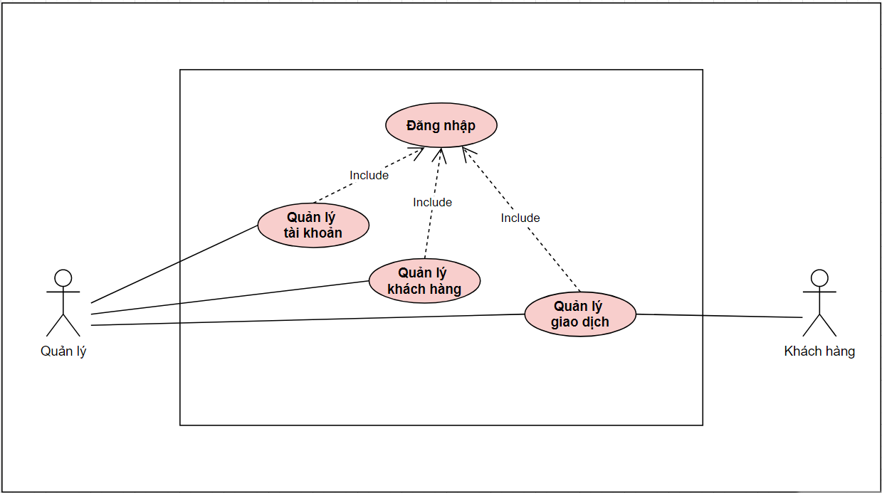

Hình . Use case tổng quát hệ thống

### Vai trò của từng tác nhân

Bảng . Vai trò của từng tác nhân

|  |  |  |
| --- | --- | --- |
| STT | Tác nhân | Chức năng |
| 1 | Quản lý | * Đăng nhập/đăng xuất * Quản lý tài khoản * Quản lý khách hàng * Quản lý giao dịch |
| 2 | Khách hàng | * Đăng nhập/đăng xuất * Kiểm tra số dư * Chuyển tiền * Xuất báo cáo sao kê |

Trong bài báo cáo này em chỉ thực hiện kiểm thử cho use case Quản lý khách hàng với chức năng Thêm khách hàng mới.

## Phân tích use case “Thêm khách hàng mới”

* Sơ đồ use case chi tiết cho chức năng Thêm khách hàng mới

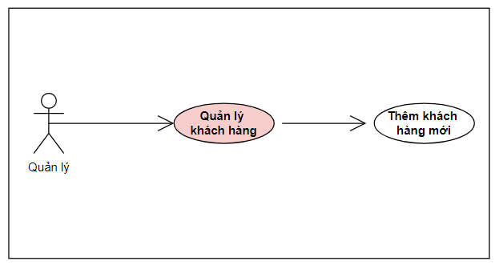

Hình . Use case Thêm khách hàng mới

* Sơ đồ hoạt động của chức năng Thêm khách hàng mới

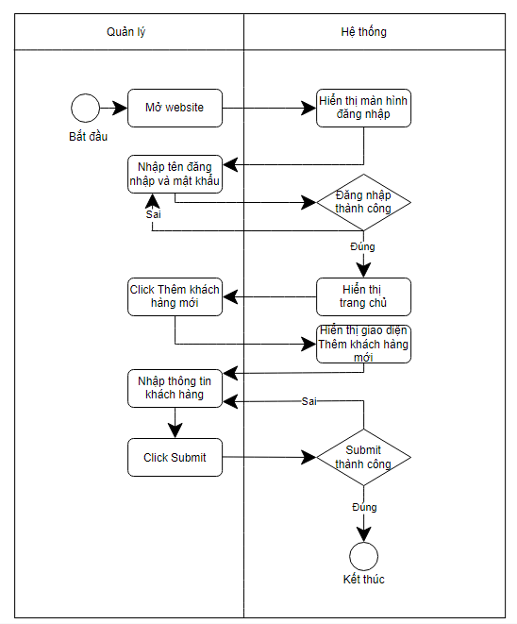

Hình . Sơ đồ hoạt động của use case Thêm khách hàng mới

* Đặc tả yêu cầu cho chức năng Thêm khách hàng mới

**Tổng quan:** Thực hiện thêm khách hàng mới

**Tác nhân:** Quản lý

**Sự kiện kích hoạt:** Khi quản lý đăng nhập thành công vào hệ thống

**Luồng xử lý:**

* Bước 1: Quản lý mở website
* Bước 2: Hệ thống hiển thị màn hình đăng nhập
* Bước 3: Quản lý nhập tên đăng nhập và mật khẩu sau đó click submit
* Bước 4: Nếu đăng nhập thất bại thì hiển thị thông báo lỗi “User or Password is not valid” sau đó thực hiện nhập lại tên đăng nhập và mật khẩu. Nếu đăng nhập thành công thì hệ thống hiển thị trang chủ
* Bước 5: Quản lý thực hiện click vào Thêm khách hàng mới, hệ thống hiển thị giao diện Thêm khách hàng mới
* Bước 6: Quản lý nhập thông tin khách hàng sau đó click submit
* Bước 7: Nếu submit thành công thì hệ thống sẽ hiển thị thông báo “Customer Registered Successfully”. Nếu không thành công thì sẽ thông báo lỗi “please fill all fields” sau đó quản lý phải nhập lại thông tin khách hàng.

# THIẾT KẾ và thực thi TEST CASE

## Thiết kế và thực thi test case

Chức năng: Thêm khách hàng mới

Bảng . Thiết kế và thực thi test case cho chức năng Thêm khách hàng mới

|  |  |  |  |  |  |  |
| --- | --- | --- | --- | --- | --- | --- |
| **TC-ID** | **Description** | **Test steps** | **Step condition to perform** | **Data** | **Expected result** | **Result** |
| NC-001 | Thêm khách hàng mới không thành công theo tên khách hàng | 1. Nhập giá trị không hợp lệ vào trường Tên khách hàng  2. Nhập giá trị hợp lệ cho tất cả các trường  3. Nhấp vào nút submit | 1.1 Nhập dấu cách hoặc bỏ trống |  | Trang web hiển thị thông báo lỗi "Tên khách hàng không được để trống" | Pass |
| NC-002 | 1.2 Nhập ký tự đặc biệt | trinh@191 | Trang web hiển thị thông báo lỗi "Các ký tự đặc biệt không được phép" | Pass |
| NC-003 | 1.3 Nhập tiếng Việt có dấu | Kiều Trinh | Trang web hiển thị thông báo lỗi "Ký tự không được phép" | Failed |
| NC-004 | 1.4 Nhập số | abc123 | Trang web hiển thị thông báo lỗi "Số không được phép" | Pass |
| NC-005 | Thêm khách hàng mới không thành công theo ngày sinh | 1. Nhập giá trị không hợp lệ vào trường Ngày sinh  2. Nhập giá trị hợp lệ cho tất cả các trường  3. Nhấp vào nút submit | 2.1 Nhập dấu cách hoặc bỏ trống |  | Trang web hiển thị thông báo lỗi "Ngày sinh không được để trống" | Pass |
| NC-006 | 2.2 Nhập năm sinh trên 100 tuổi hoặc dưới 15 tuổi | 19/01/1900 or 19/01/2015 | Trang web hiển thị thông báo lỗi "Ngày sinh không hợp lệ" | Failed |
| NC-007 | 2.3 Nhập ngày sinh trong tương lai | 19/01/2023 | Trang web hiển thị thông báo lỗi "Ngày sinh không hợp lệ" | Failed |
| NC-008 | Thêm khách hàng mới không thành công theo địa chỉ | 1. Nhập giá trị không hợp lệ vào trường Địa chỉ  2. Nhập giá trị hợp lệ cho tất cả các trường  3. Nhấp vào nút submit | 3.1 Nhập dấu cách hoặc bỏ trống |  | Trang web hiển thị thông báo lỗi "Địa chỉ không được để trống" | Pass |
| NC-009 | 3.2 Nhập ký tự đặc biệt | Quy Nhơn-Bình Định | Trang web hiển thị thông báo lỗi "Các ký tự đặc biệt không được phép" | Pass |
| NC-010 | Thêm khách hàng mới không thành công theo thành phố | 1. Nhập giá trị không hợp lệ vào trường Thành phố  2. Nhập giá trị hợp lệ cho tất cả các trường  3. Nhấp vào nút submit | 4.1 Nhập dấu cách hoặc bỏ trống |  | Trang web hiển thị thông báo lỗi "Thành phố không được để trống" | Pass |
| NC-011 | 4.2 Nhập ký tự đặc biệt | @abc | Trang web hiển thị thông báo lỗi "Các ký tự đặc biệt không được phép" | Pass |
| NC-012 | 4.3 Nhập số | 123 | Trang web hiển thị thông báo lỗi "Số không được phép" | Pass |
| NC-013 | 4.4 Nhập tiếng Việt có dấu | Quy Nhơn | Trang web hiển thị thông báo lỗi "Ký tự không được phép" | Failed |
| NC-014 | Thêm khách hàng mới không thành công theo State | 1. Nhập giá trị không hợp lệ vào trường State  2. Nhập giá trị hợp lệ cho tất cả các trường  3. Nhấp vào nút submit | 5.1 Nhập dấu cách hoặc bỏ trống |  | Trang web hiển thị thông báo lỗi "State không được để trống" | Pass |
| NC-015 | 5.2 Nhập ký tự đặc biệt | @ | Trang web hiển thị thông báo lỗi "Các ký tự đặc biệt không được phép" | Pass |
| NC-016 | 5.3 Nhập số | 123 | Trang web hiển thị thông báo lỗi "Số không được phép" | Pass |
| NC-017 | Thêm khách hàng mới không thành công theo PIN | 1. Nhập giá trị không hợp lệ vào trường PIN  2. Nhập giá trị hợp lệ cho tất cả các trường  3. Nhấp vào nút submit | 6.1 Nhập dấu cách hoặc bỏ trống |  | Trang web hiển thị thông báo lỗi "PIN không được để trống" | Pass |
| NC-018 | 6.2 Nhập ký tự đặc biệt | #@! | Trang web hiển thị thông báo lỗi "Các ký tự đặc biệt không được phép" | Pass |
| NC-019 | 6.3 Nhập ít hơn 6 chữ số | 123 | Trang web hiển thị thông báo lỗi "Mã PIN phải có 6 chữ số" | Pass |
| NC-020 | 6.4 Nhập nhiều hơn 6 chữ số | 12345678 | Trang web hiển thị thông báo lỗi "Mã PIN tối đa có 6 chữ số" | Pass |
| NC-021 | 6.5 Nhập chữ cái | abcdef | Trang web hiển thị thông báo lỗi "Ký tự không được phép" | Pass |
| NC-022 | Thêm khách hàng mới không thành công theo số điện thoại | 1. Nhập giá trị không hợp lệ vào trường số điện thoại  2. Nhập giá trị hợp lệ cho tất cả các trường  3. Nhấp vào nút submit | 7.1 Nhập dấu cách hoặc bỏ trống |  | Trang web hiển thị thông báo lỗi "Số điện thoại không được để trống" | Pass |
| NC-023 | 7.2 Nhập chữ cái | abc | Trang web hiển thị thông báo lỗi "Ký tự không được phép" | Pass |
| NC-024 | 7.3 Nhập ít/nhiều hơn 10 chữ số | 1234567891011 or 12345 | Trang web hiển thị thông báo lỗi "Số điện thoại không hợp lệ" | Failed |
| NC-025 | Thêm khách hàng mới không thành công theo Email | 1. Nhập giá trị không hợp lệ vào trường email  2. Nhập giá trị hợp lệ cho tất cả các trường  3. Nhấp vào nút submit | 8.1 Nhập dấu cách hoặc bỏ trống |  | Trang web hiển thị thông báo lỗi "Email không được để trống" | Pass |
| NC-026 | 8.2 Nhập số | 123 | Trang web hiển thị thông báo lỗi "Email không hợp lệ" | Pass |
| NC-027 | 8.3 Nhập tiếng Việt có dấu | ơ | Trang web hiển thị thông báo lỗi "Email không hợp lệ" | Pass |
| NC-028 | Thêm khách hàng mới không thành công theo mật khẩu | 1. Nhập giá trị không hợp lệ vào trường mật khẩu  2. Nhập giá trị hợp lệ cho tất cả các trường  3. Nhấp vào nút submit | 9.1 Nhập dấu cách hoặc bỏ trống |  | Trang web hiển thị thông báo lỗi "Mật khẩu không được để trống" | Pass |
| NC-029 | 9.2 Nhập 1 ký tự | a | Trang web hiển thị thông báo lỗi "Mật khẩu tối thiểu 6 ký tự" | Failed |
| NC-030 | 9.3 Nhập nhiều hơn 20 ký tự | 123456789123456789123 | Trang web hiển thị thông báo lỗi "Mật khẩu tối đa 18 ký tự" | Failed |
| NC-031 | Thêm khách hàng mới thành công theo tất cả các trường | 1. Nhập hợp lệ tất cả các trường  2. Nhấp vào nút submit |  |  | Khách hàng đã đăng ký thành công | Pass |

## Kết quả kiểm thử

Chức năng “Thêm khách hàng mới”

Bảng . Kết quả kiểm thử chức năng Thêm khách hàng mới

|  |  |  |  |  |
| --- | --- | --- | --- | --- |
|  | Thêm khách hàng mới | Tổng testcase | **Passed** | **Failed** |
| Ngày thêm khách hàng mới | 09/08/2022 | 31 | 24 | 7 |
| Tester | Trinhntk |  | 77,4% | 22,6% |

# KẾT LUẬN VÀ HƯỚNG PHÁT TRIỂN

1. **Kết quả đạt được sau thời gian thực tập**

Thông qua quá trình tìm hiểu lý thuyết về kiểm thử phần mềm và áp dụng lý thuyết vào việc thực hành kiểm thử cho website Guru99 Bank thì em đã thu được các kết quả như sau:

* Kỹ năng giao tiếp và làm việc nhóm được nâng cao
* Nâng cao khả năng tự học và tìm hiểu những kiến thức chuyên ngành
* Trau dồi thêm kiến thức và kỹ năng về Tester, tích luỹ thêm được nhiều kinh nghiệm khi được thực hành với dự án
* Nắm vững hơn các kiến thức nền tảng về Manual Testing và quy trình khi thực hiện kiểm thử một hệ thống
* Nâng cao khả năng chịu áp lực với cường độ công việc cao khi thực tập tại công ty
* Làm quen được với môi trường làm việc chuyên nghiệp của doanh nghiệp
* Hoàn thiện bản thân và có định hướng rõ ràng hơn trong công việc sau này của bản thân.

1. **Bài học kinh nghiệm**

* Cần chủ động hơn khi làm việc tại một môi trường doanh nghiệp: chủ động học hỏi, tìm hiểu về công việc của mình, chủ động làm quen với mọi người…
* Nhìn thấy được những thiếu sót của bản thân khi thực tập tại doanh nghiệp và học tập những người đi trước để khắc phục nhược điểm của bản thân
* Có được những mối quan hệ mới giúp cho sự phát triển của bản thân
* Trang bị thêm cho bản thân kỹ năng mềm và kiến thức về Testing

# TÀI LIỆU THAM KHẢO

# PHỤ LỤC